El día 12 de mayo tuvo lugar la jornada sobre el potencial de las nuevas tecnologías de mejora genética en el sector agroalimentario en Madrid bajo la organización de la Subdirección General de Medios de Producción Agrícola y Oficina Española de Variedades Vegetales del Ministerio de Agricultura, Pesca y Alimentación (MAPA), en el marco de la Red PAC.
FICHA TÉCNICA DE LA JORNADA

Jornada sobre el potencial de las nuevas tecnologías de mejora genética en el sector agroalimentario
- 12 de mayo de 09:30 – 15:15 h.
- Formato mixto.
  - Presencial: Ministerio de Agricultura, Pesca y Alimentación. Paseo de la Infanta Isabel, 1 Madrid. Salón de actos de Atocha.
  - Online: Vía Zoom.
- Asistentes: 268 asistentes (68 en modalidad presencial, 200 por streaming), entre los que se encontraban agricultores, representantes de las organizaciones agrarias y de la Administración, centros de investigación y toda entidad con interés en la temática objeto de este evento.
- Jornada organizada por la Red PAC, perteneciente a la Subdirección General de Planificación de Políticas Agrarias, y la SG de Medios de Producción Agraria y Oficina Española de Variedades Vegetales, ambas pertenecientes al Ministerio de Agricultura, Pesca y Alimentación.
JORNADA SOBRE EL POTENCIAL DE LAS NUEVAS TECNOLOGÍAS DE MEJORA GENÉTICA EN EL SECTOR AGROALIMENTARIO
El evento sirvió para dar a conocer el proyecto de asesoramiento científico entre el MAPA y el Centro de Agrigenómica (CRAG) divulgar información sobre las nuevas tecnologías de mejora genética, exponiendo ejemplos concretos en cultivos, y ahondar sobre el marco regulatorio actual de estas técnicas. Se explicó su situación legislativa en la Unión Europea y en Reino Unido, y por último, se dio a conocer la opinión de algunos agentes representativos de la cadena de producción agroalimentaria.
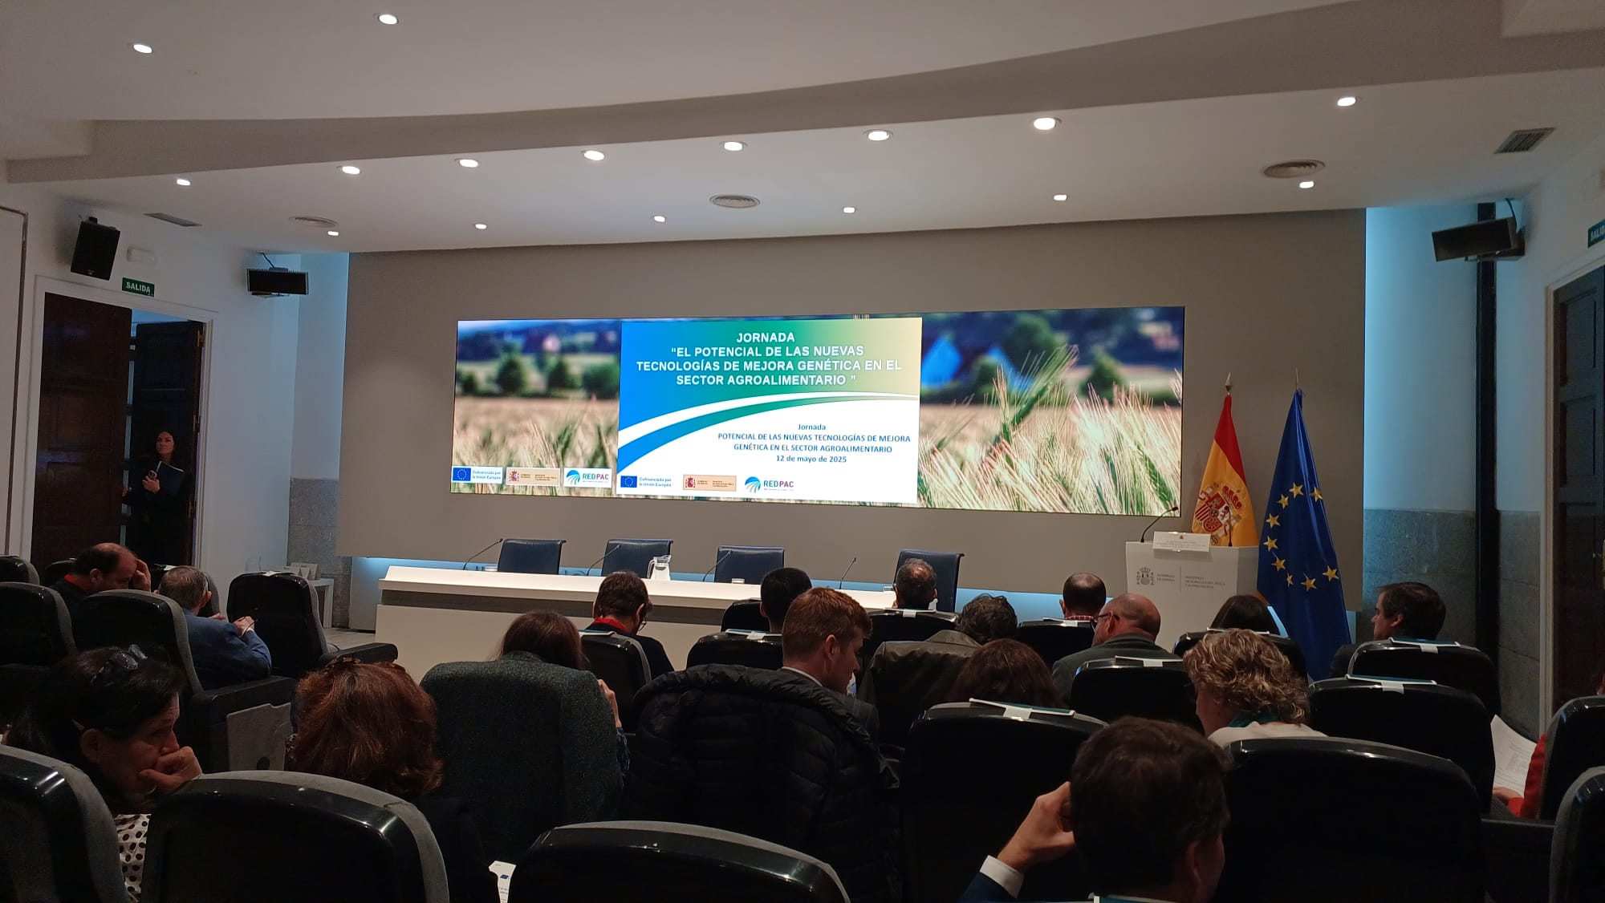
Foto 1. El Salón de Actos del Ministerio de Agricultura, Pesca y Alimentación antes del inicio de la jornada.

OBJETIVOS DE LA JORNADA
- Presentar el proyecto de asesoramiento científico sobre las nuevas técnicas genómicas llevado a cabo por el MAPA y el Centro de Investigación en Agrigenómica (CRAG).
- Dar a conocer las nuevas técnicas genómicas como herramienta innovadora que podrán contribuir a incrementar la resiliencia y sostenibilidad del sistema agroalimentario.
- Conocer desarrollos innovadores con estas tecnologías y reflexionar sobre su potencial para el sector agroalimentario.
- Ahondar en el marco regulatorio de estas nuevas técnicas.
- Dialogar con representantes de la cadena agroalimentaria sobre el potencial de las nuevas técnicas genómicas.

DESARROLLO DE LA JORNADA
José Antonio Sobrino Maté, Subdirector General de Medios de Producción Agrícola y Oficina Española de Variedades Vegetales, comenzó la jornada dando la bienvenida a todas las personas asistentes, tanto de forma presencial como online a través de streaming, y agradeciendo la organización a la Subdirección General de Planificación de Políticas Agrarias, así como a la Red PAC. Además, explicó que el objetivo del evento fue “contribuir a que se amplíen los conocimientos” y “seguir promoviendo el diálogo y las sinergias” acerca de las nuevas tecnologías de mejora genética.
Después, resumió brevemente la jornada, aludiendo a cada uno de los ponentes que participarían y a los temas que se tratarían. Seguidamente, dio paso a Luis Planas Puchades, Ministro de Agricultura, Pesca y Alimentación, para su inauguración.
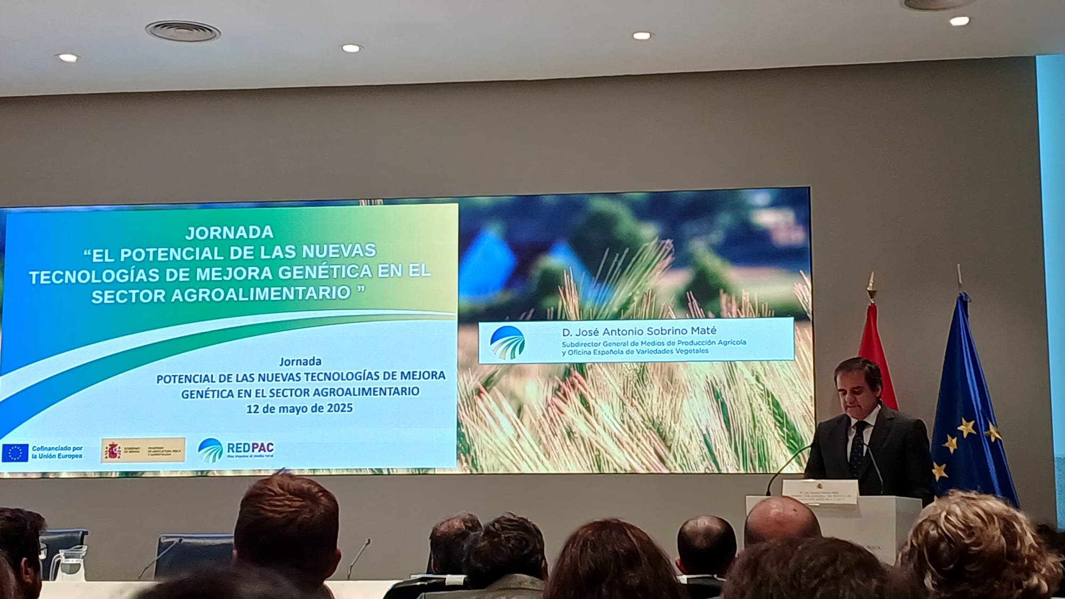
Foto 2. José Antonio Sobrino Maté presentando la Jornada sobre el potencial de las nuevas tecnologías de mejora genética en el sector agroalimentario.
Luis Planas dio la bienvenida a los presentes y explicó que para el ministerio es “una gran satisfacción” la celebración de esta jornada. También expresó su felicidad por el eco y el interés que suscitó el evento, y recordó cómo el tema sobre el que trataría la jornada, las nuevas técnicas genómicas y su regulación, fue uno de los puntos prioritarios para el Gobierno de España durante la Presidencia española del Consejo de la Unión Europea, que se inició en julio de 2023. Así, subrayó, entre otras actuaciones, la reunión informal de Ministros Agricultura de la Unión Europea, celebrada en septiembre de 2023 en Córdoba para impulsar el debate sobre estas tecnologías, en la que estuvo presente Josep Casacuberta, uno de los ponentes de la jornada.
Dos años después, Luis Planas celebró el impulso que estos hechos supusieron para cerrar un acuerdo en el Consejo de la Unión Europea sobre un nuevo enfoque regulatorio, y dio un valor “muy singular” a este evento, que, además, tiene lugar tras la presentación del Estrategia Nacional de Alimentación. Asimismo, se refirió a la urgencia de incorporar la innovación para atender a las necesidades crecientes surgidas en el sector alimentario. Destacó como la biotecnología y las nuevas técnicas genómicas juegan un papel crucial para la sostenibilidad, que plantea tres desafíos: abordar el cambio climático, obtener mejores rendimientos y de mayor calidad, y reducir el uso de fitosanitarios en los cultivos.
En este contexto, Luis Planas también aludió al deber de avanzar en el entorno regulatorio por el que se rigen estas técnicas, desde el punto de vista de la competencia y la cooperación con terceros países. El ministro recordó el liderazgo de España en estas negociaciones, poniendo como ejemplo la declaración presentada en el año 2019, junto a los Países Bajos solicitando un nuevo marco regulatorio para las nuevas técnicas genómicas, que demuestra la ambición que España tiene en este campo. Para cerrar su intervención, Luis Planas volvió a destacar el interés de la jornada y describió al sector primario como “innovador” y “moderno”, ya que el interés por la utilización de las nuevas técnicas genómicas así lo demuestra.
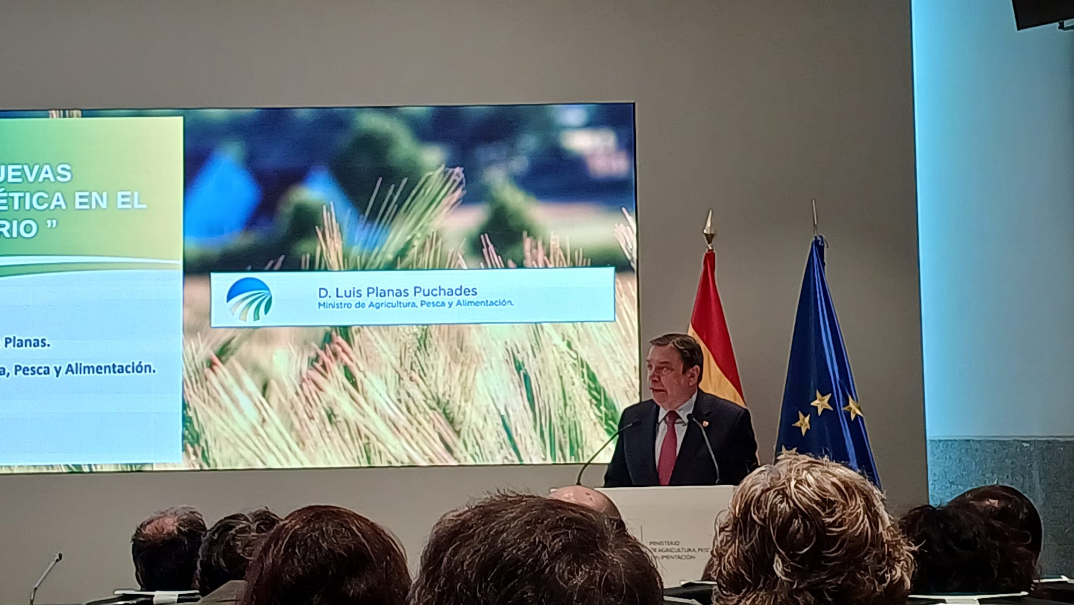
Foto 3. Luis Planas Puchades, Ministro de Agricultura, Pesca y Alimentación, explicando la relevancia de la jornada.
La primera ponencia corrió a cargo de la doctora L. María Lois, Directora del Centro de Investigación en Agrigenómica (CRAG), que comenzó agradeciendo su asistencia a los presentes. Después, introdujo una reflexión sobre la “necesidad ancestral” de la búsqueda de la seguridad alimentaria, exponiendo dos debates sobre ello: la opinión del economista inglés Thomas Malthus, que explica que la población crece exponencialmente y los alimentos lo hacen aritméticamente, por lo que la población supera el suministro de alimentos y, por ello, desciende hasta niveles manejables; y la visión más optimista de Ester Böserup, economista danesa, que dice que el suministro de alimentos se adapta al crecimiento de la población a través de la tecnología, aunque sin tener en cuenta el impacto medioambiental, lo cual se asemeja a la situación actual.
A raíz de esta última opinión surge el enfoque One Health, que alude a la necesidad de garantizar el suministro de alimentos de forma sostenible, y que estos, a su vez, sean sanos, para cubrir el objetivo de reducir el número de enfermedades. La misión del Centro de Investigación en Agrigenómica (CRAG) es generar conocimiento de frontera, transferir ese conocimiento a las empresas y a la sociedad y formar a los futuros líderes.
Después, María Lois introdujo un vídeo explicativo de las actividades que realiza el CRAG, como poner a disposición de las instituciones su asesoramiento. Concretamente en el ámbito de las nuevas técnicas genómicas, en colaboración con el Ministerio de Agricultura, Pesca y Alimentación (MAPA), están llevando a cabo el proyecto de asesoramiento nGenia de la Fundación Española para la Ciencia y la Tecnología, que se compone de dos actividades globales: creación de un grupo de expertos científicos para la elaboración de informes técnicos de asesoramiento al MAPA y la creación de una plataforma web con un mapa de investigación. Este proyecto tendrá una duración de dos años. Para concluir, María Lois resaltó que el CRAG no define a las técnicas genómicas como la única solución a los retos a los que se enfrenta la agricultura, sino como un factor clave a tener en cuenta. Además, introdujo un vídeo sobre el proyecto de asesoramiento del MAPA y del CRAG.
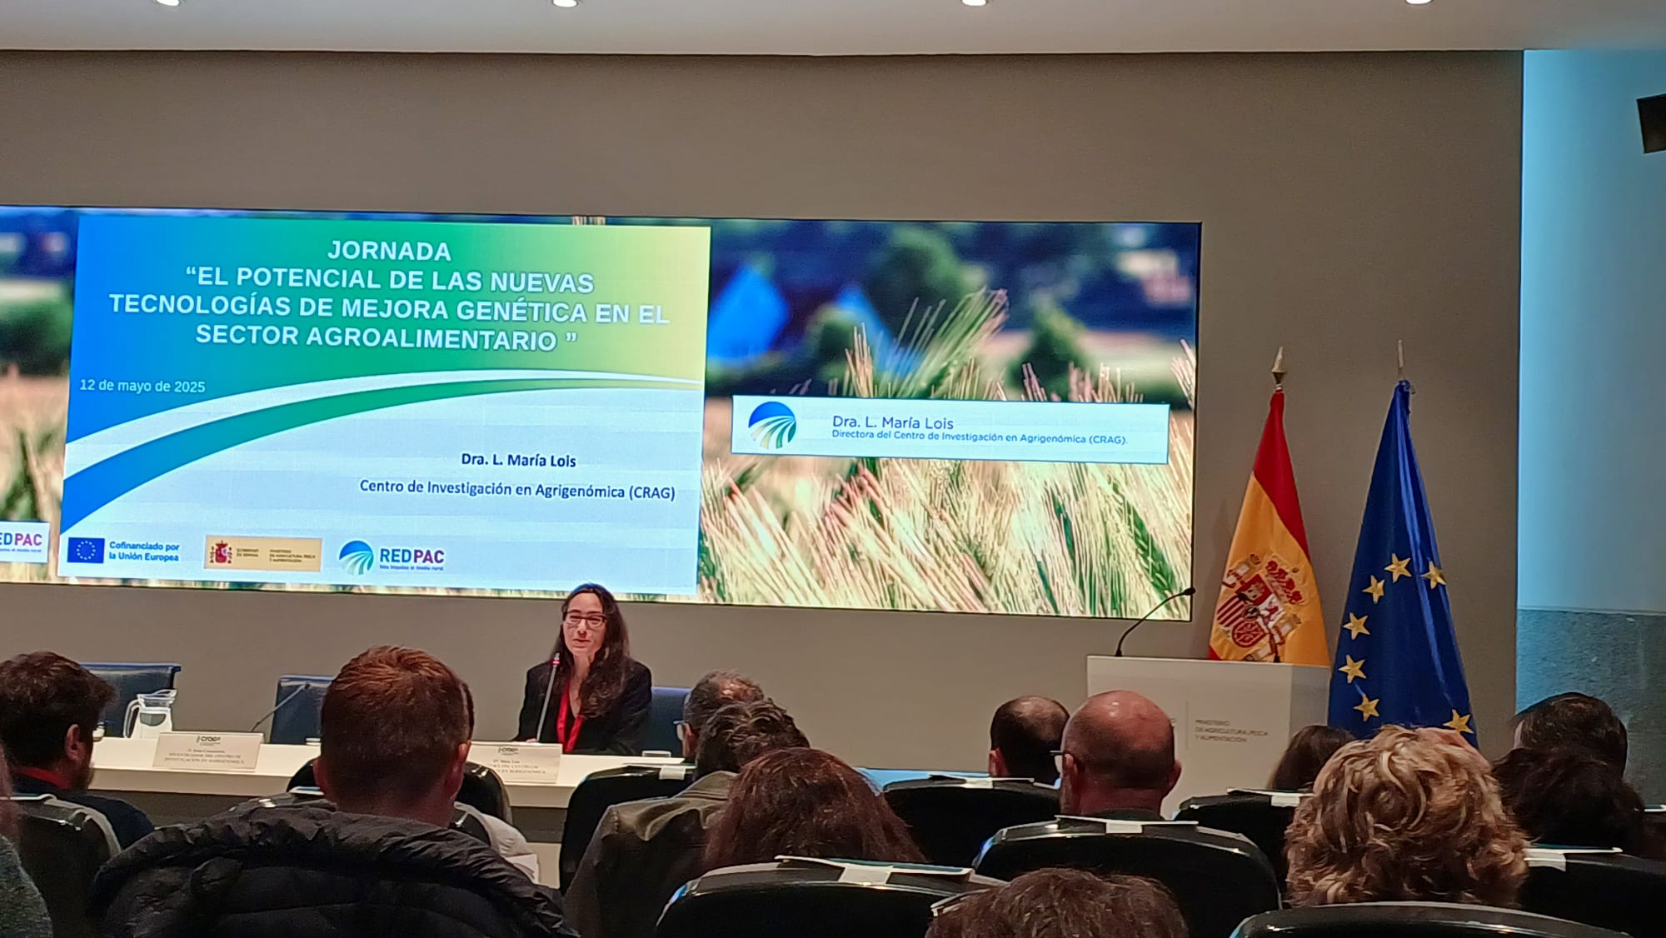
Foto 4. Presentación de L. María Lois, Directora del Centro de Investigación de Agrigenómica (CRAG).
A continuación, fue el turno de Josep Casacuberta, investigador del CRAG, que quiso poner en contexto cómo la edición genética es otra herramienta dentro del proceso de mejora genética, que viene realizándose desde la domesticación de las plantas silvestres para usos agrícolas. Así, expuso cómo la mejora genética lleva produciéndose desde el Neolítico, a través de diferentes procesos y tecnologías que han introducido cambios y mutaciones en el genoma de las plantas, entre los que se encuentran las tecnologías de ADN recombinante que han dado lugar a lo que se conoce como plantas transgénicas.
Para ayudar a explicar qué novedades aporta la edición genética, Josep Casacuberta diferenció entre las mutaciones espontáneas, aleatorias y poco frecuentes; las mutaciones aleatorias inducidas por agentes radioactivos o químicos que incrementan la frecuencia con la que estos fenómenos aparecen, dando lugar a más de 3400 variedades vegetales comerciales registradas; y las mutaciones dirigidas inducidas a través de la edición génica, con tecnologías como el CRISPR/Cas9, que introduce cortes de doble cadena en el ADN de forma específica, produciendo mutaciones idénticas a las espontáneas, a través del mecanismo celular de reparación del ADN. Estas técnicas se están utilizando para generar productos con diferentes características como cultivos con mayor rendimiento, más adaptados al cambio climático, menos dependientes de insumos como fitosanitarios; y alimentos con mejor la calidad y valor nutricional
Josep Casacuberta continuó exponiendo la legislación en este sector y cómo en diversos países se ha decidido que ciertas plantas editadas genéticamente no sean reguladas como organismos modificados genéticamente (OMG). A diferencia de lo que ocurrió en la Unión Europea dónde se generó un gran debate científico y político cuando una Sentencia del Tribunal de Justicia de la Unión, en el año 2018, determinó que los productos resultantes de estas nuevas tecnologías no podían excluirse de la normativa de OMG. Señala que, como consecuencia de este debate, en octubre de 2019 el Consejo de la Unión Europea, encargó a la Comisión realizar un estudio, que concluyó que las mutaciones introducidas por edición génica son indistinguibles de las mutaciones espontáneas, y no se identificaron nuevos riesgos por su uso. Así, en junio de 2023, la Comisión presentó una propuesta regulatoria que establecía dos categorías para las plantas obtenidas por estas nuevas técnicas genómicas (NTG): NTG 1, o plantas equivalentes a las obtenidas por mejora convencional, y NTG 2, o plantas no equivalentes con modificaciones genéticas más complejas.
Para terminar su intervención, Josep Casacuberta introdujo algunos mensajes a modo de resumen, destacando que la edición genética puede ayudar a mejorar caracteres complejos, y que es una herramienta muy poderosa para una agricultura sostenible. Asimismo, insistió en que la legislación actual no está adaptada al desarrollo tecnológico y a la gran variedad de especies.
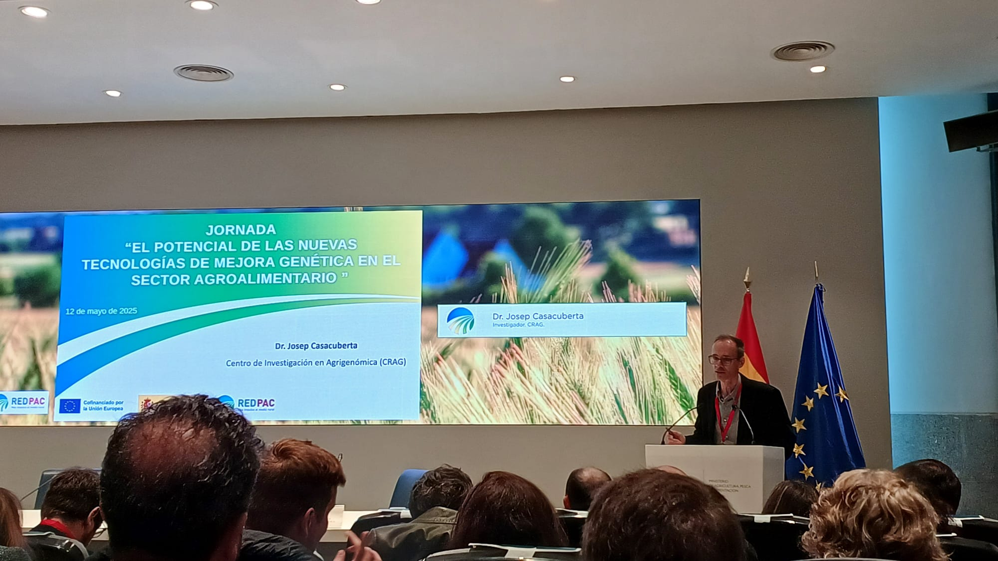
Foto 5. Presentación de Josep Casacuberta, investigador del Centro de Investigación de Agrigenómica (CRAG).
Tras la pausa para el café, comenzó la segunda parte del encuentro. José Antonio Sobrino Maté, a modo de agradecimiento por la organización de la jornada, introdujo un vídeo explicativo de la Red PAC. A continuación, presentó a los siguientes ponentes de una mesa redonda sobre desarrollos científicos de interés para el sector agroalimentario con estas tecnologías. El primero en intervenir fue Diego Orzáez, investigador del Instituto de Biología Molecular y Celular de Plantas, que habló sobre las plantas editadas genéticamente utilizadas como biofactoría.
Diego Orzáez explicó que en la sociedad actual existe una creciente demanda de bioproductos, y si hay un tipo de organismo evolutivamente preparado para servir como biofactorías sostenibles de productos de valor añadido, esas son las plantas, utilizadas en cultivos industriales. Las nuevas técnicas genómicas ofrecen la oportunidad de modificar el genoma de las plantas para obtener nuevos bioproductos o mejorar los ya existentes. Diego Orzáez puso como ejemplo el tabaco y el proyecto de investigación Newcotiana. Este proyecto se basó en dos tipos de mejora genética: una en los caracteres agronómicos, y otra en la generación de bioproductos con valor añadido, sustituyendo la nicotina por anatabina. Por último, resaltó que, aparte de generar nuevos cultivos, muchos grupos españoles trabajan desarrollando nuevas herramientas para realizar la edición genética mejoradas, lo cual es fundamental para dar más eficiencia y facilitar un mayor acceso a las mismas.
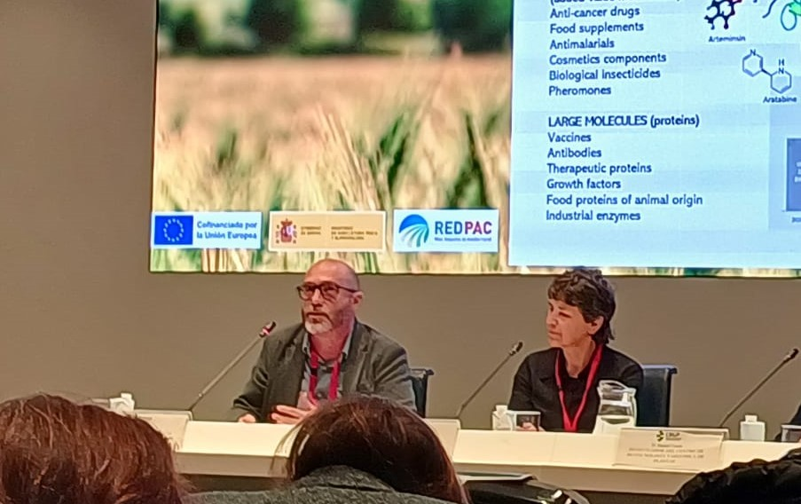
Foto 6. Presentación de Diego Orzáez, investigador del Instituto de Biología Molecular y Celular de Plantas.
Posteriormente, Ana Monserrat Martín-Hernández, viróloga del Centro de Investigación de Agrigenómica (CRAG), incidió en la relevancia de los estudios para mejorar la resistencia a factores bióticos de las plantas, concretamente a través del papel de las proteínas en la infección por agentes víricos, por ejemplo, en cultivos como el pepino o el melón. Estos estudios se centran en trabajar en la edición de los genes para crear plantas más resistentes a estos agentes infecciosos. Así expuso como, a través de la investigación realizada en su laboratorio en la edición de genes del tomate mediante el método CRISPR, se obtuvieron plantas parcialmente resistentes a diferentes virus, como el CMV o citomegalovirus.
Ana Monserrat Martín-Hernández concluyó que la edición génica ayuda a generar diversidad biológica para no depender de las resistencias naturales, que no siempre existen.
Después, José Antonio Sobrino Maté abrió un pequeño turno de preguntas entre los asistentes. La única pregunta de este turno fue dirigida a Diego Orzáez sobre la propiedad intelectual y el acceso a estas tecnologías. El investigador explicó que se están desarrollando nuevas herramientas buscando proteínas Cas, diferentes de la Cas 9 y esto amplía el abanico de editores y herramientas disponibles, incluyendo algunas que no están protegidas por derechos de propiedad intelectual.
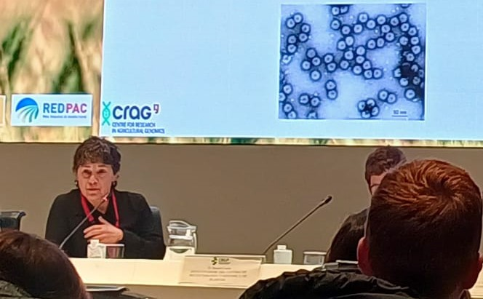
Foto 7. Presentación de Ana Monserrat Martín-Hernández, investigadora del Centro de Investigación de Agrigenómica (CRAG).
Tras ello, fue el turno de Andrés Rico-Medina, doctor en biotecnología del CRAG, que centró su exposición en mostrar los avances de las investigaciones en la producción de sorgo tolerante a las sequías. El Doctor expuso que la sequía es uno de los principales problemas a los que se enfrenta el sector agrario, ya que es el causante de la pérdida del 40 % de los cultivos, y cómo el incremento de la población requerirá la menor disponibilidad de agua, hacen necesario el desarrollo de tecnologías para obtener cultivos más resistentes a la escasez de agua.
Los resultados de los diversos estudios realizados se encuentran en una base de datos, Tótem, una herramienta para la comunidad científica que permite diseñar o corroborar diversos estudios. Una vez hecha la introducción a partir de las investigaciones que han resultado útiles, Andrés Rico-Medina se refirió al sorgo como un cultivo de interés que ya de por sí presenta cierta resistencia a las sequías, y que crece en territorios semiáridos. El estudio de esta planta se basó en trabajar con su raíz en detalle, a nivel in vitro y por microscopio, para investigar cómo se comportan sus tejidos cuando se les aplica un estrés.
El enfoque en el laboratorio es conseguir transformar el sorgo, y tras los distintos estudios realizados para conseguirlo, el CRAG ha constituido su primera empresa de base tecnológica, Planet Biotech, con el objetivo de aplicar este conocimiento a la generación de productos capaces de ayudar a la productividad de los campos combatiendo la sequía.
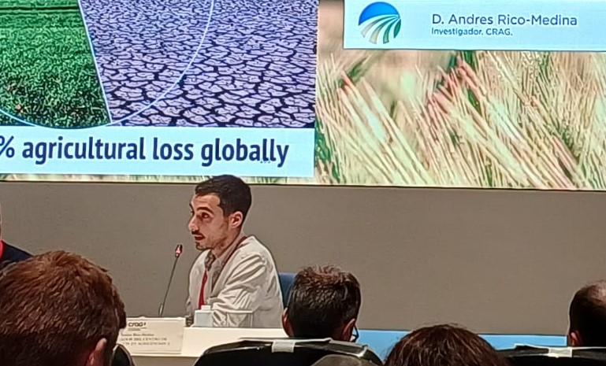
Foto 8. Presentación de Andrés Rico-Medina, investigador del Centro de Investigación de Agrigenómica (CRAG).
La siguiente ponencia corrió a cargo de Daniel Conde, doctor en biotecnología y recursos genéticos de la Universidad Politécnica de Madrid, quien señaló dos riesgos a los que los cultivos en España estarán sometidos en el corto plazo: sequías más frecuentes y falta del requerimiento de horas de frío. Daniel Conde expuso sus estudios en chopo y cómo a través de la edición genética por CRISPR han producido fenotipos interesantes más adaptados al frío. En cuanto a la sequía, sus investigaciones se centran en su anatomía durante los períodos de sequía para generar más vasos más pequeños, lo cual explica una mejor adaptación. Para finalizar informó como en los últimos años se han dado avances increíbles en edición génica en árboles y se han conseguido adaptar los conocimientos obtenidos con los chopos en vid.
Una vez terminada esta ponencia, se abrió un segundo turno de preguntas. La primera cuestión planteada se refirió a los elementos necesarios para la adaptación de la regulación al progreso científico y tecnológico. Josep Casacuberta destacó que era importante la flexibilidad, a diferencia de lo que ocurre con la normativa de transgénicos dónde esta característica se ha ido perdiendo. Destacó que el factor clave es que se escuche a la comunidad científica, garantizando una regulación muy clara con sus objetivos y los criterios para demostrar que un producto es seguro.
La segunda cuestión fue sobre las ventajas de las nuevas técnicas genómicas con respecto a las tecnologías clásicas de mejora. Daniel Conde, centrándose en el caso de los árboles, destacó cómo la biotecnología permite adaptarse a los problemas de forma rápida y flexible. Andrés Rico-Medina también señaló la rapidez y la precisión en la generación de nuevas líneas de interés para el campo o los estudios. Ana Monserrat Martín-Hernández añadió que las nuevas técnicas permiten añadir algo nuevo, una mayor diversidad, para no depender tanto de la naturaleza.
La última pregunta fue para Josep Casacuberta, solicitándole su opinión sobre la prohibición del uso de las nuevas técnicas genómicas en agricultura ecológica. El investigador lo describió como “una lástima”, ya que para la producción ecológica estas técnicas serían perfectas.
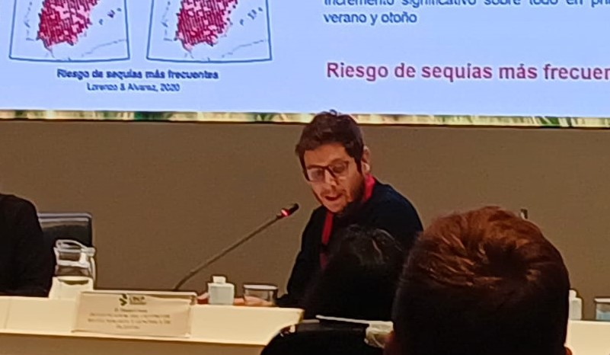
Foto 9. Presentación de Daniel Conde, investigador del Centro de Biotecnología y Genómica de Plantas (CBGP) de la Universidad Politécnica de Madrid.
Después fue el turno de Ana Judith Martín de la Fuente, coordinadora del área de la Subdirección General de Medios de Producción Agrícola y Oficina Española de Variedades Vegetales, que explicó la situación regulatoria a nivel internacional y en la Unión Europea. Primero, mencionó cómo, tomando en consideración la definición de organismo vivo modificado genéticamente del Protocolo de Cartagena de Seguridad de la Biotecnología, diversos países, en los cinco continentes, han puesto en marcha medidas para revisar su legislación o adaptar sus procedimientos con el fin de dar un tratamiento diferenciado a los productos obtenidos nuevas técnicas genómicas que tienen modificaciones similares a las resultantes de las mutaciones espontáneas y técnicas tradicionales de mejora, y que no contienen ADN exógeno.
A continuación, pasó a exponer el proceso de revisión regulatoria en la UE. En el caso de los microorganismos y los animales obtenidos por nuevas técnicas genómicas (NTG), explicó que la revisión no está muy avanzada y sólo se están analizando las guías de evaluación de riesgo. En cambio, en las plantas contamos, desde julio de 2023, con una propuesta de reglamento, compatible con el Protocolo de Cartagena, puesto que diferencia entre dos categorías de plantas NTG. Una categoría con modificaciones simples, equivalentes a las resultantes de la mejora convencional, denominada NTG-1 a la que, por tanto, no se le aplicaría la normativa para OMG; y otra categoría, denominada NTG-2 con modificaciones más complejas que sí permanecería bajo el paraguas de la normativa de OMG
Ana Judith Martín de la Fuente explicó el procedimiento contemplado en la propuesta de Reglamento para verificar que una planta es NTG. Señaló que se debe tener en cuenta dos aspectos: la tecnología de mejora utilizada (mutagénesis dirigida o cisgénesis) y el tipo de modificación genética (que no introduzca material genético exógeno). Si se cumplen estos requisitos, la Comisión plantea un procedimiento de verificación de la categoría NTG-1 que podría iniciarse durante las primeras etapas del desarrollo. De este modo, se verifica la equivalencia a través de una serie de criterios relativos al tipo y características de la modificación genética presente en la planta, permitiéndose, además, un máximo de 20 modificaciones por planta. Si se confirma esta categoría, las plantas y productos derivados se podrán comercializar como convencionales, con la salvedad de que no se podrán utilizar en agricultura ecológica. Si no, se clasificarán en la categoría 2, y quedarán regulados bajo la normativa de OMG, pero con ciertas especificaciones como una evaluación adaptada al perfil de riesgo.
La última parte de la presentación versó sobre la negociación en curso de la propuesta en el Parlamento y Consejo de la Unión Europea, bajo el procedimiento de codecisión. Ana Judith Martín de la Fuente expuso las principales modificaciones introducidas por ambas instituciones al texto de la Comisión y los puntos clave para la negociación en curso. Destacando, entre otros, la posible inclusión de la verificación de los rasgos en el procedimiento para el reconocimiento de las NTG-1 o los requisitos de etiquetado y trazabilidad para esta categoría.
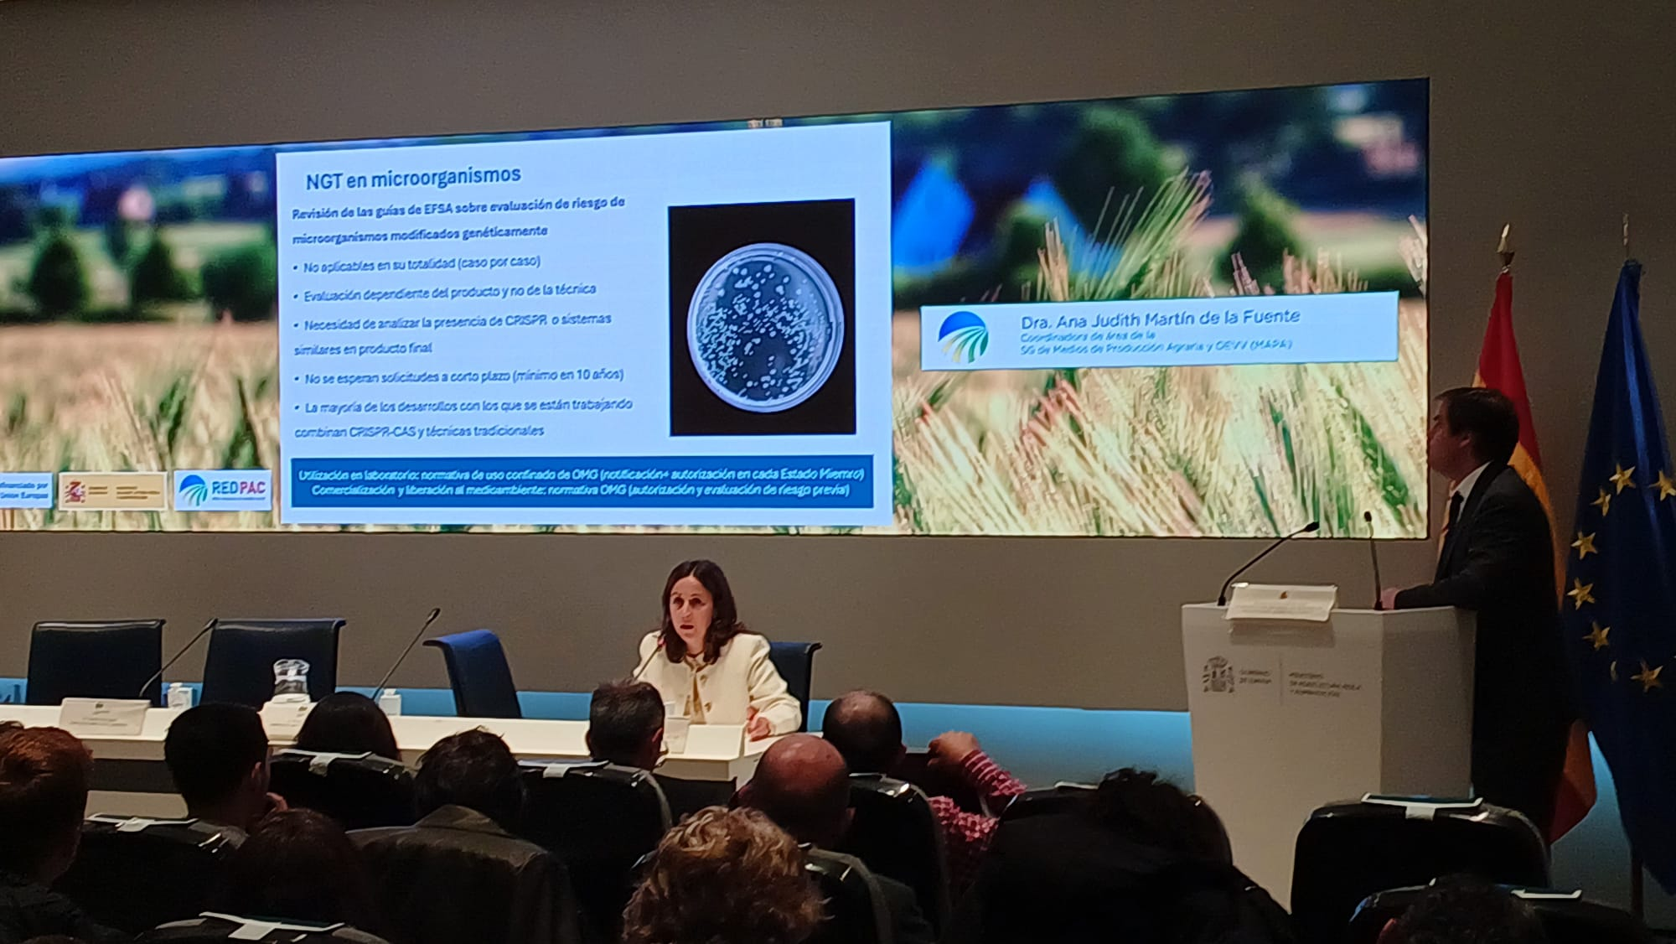
Foto 10. Presentación de Ana Judith Martín de la Fuente, coordinadora del área de la SG de Medios de Producción Agrícola y Oficina Española de Variedades Vegetales.
Después intervino Henry Bellshaw, consejero de la embajada británica en Madrid de agricultura, comercio, alimentos y bebidas del sur de Europa, que compartió con los presentes los avances en el enfoque regulatorio en Reino Unido sobre el Precision Breeding (término equivalente al de las nuevas técnicas genómicas).
Henry Bellshaw explicó que el Departamento de Medioambiente, Alimentación y Asuntos Florales (DEFRA) es responsable de regular la liberación ambiental y la comercialización de organismos desarrollados mediante biotecnología moderna en Inglaterra. A tal efecto, reconoce dos categorías de productos: organismos modificados genéticamente, que son aquellos que contienen ADN exógeno o genes de especies sexualmente incompatibles y que no podrían introducirse por mejora convencional, y organismos resultantes del Precision Breeding, en los que los cambios genéticos podrían haber ocurrido a través de la reproducción tradicional.
Considerando dicha diferenciación y que éstos últimos no suponen mayores riesgos para la salud y el medioambiente, en 2023 se aprobó la ley de Precision Breeding, que entrará en vigor a finales de 2025. Esta nueva regulación, más proporcionada y basada en la ciencia, permitirá la comercialización de plantas de Precision Breeding, así como sus alimentos y piensos previa notificación oficial al DEFRA. Así, contempla un nuevo proceso de autorización, registros públicos y requisitos que garantizarán el bienestar animal.
Los próximos pasos para su implementación son: la contratación de una organización independiente que facilite el diálogo entre partes interesadas, establecer un grupo de trabajo del sector en el que se debatan enfoques que faciliten las vías de acceso al mercado, y una inversión adicional de 15 millones de libras en las Redes de Mejora Genética. Concluye presentando diversos ejemplos de investigación en Reino Unido con productos mejorados nutricionalmente, resistentes a enfermedades, más adaptados al cambio climático y más productivos.
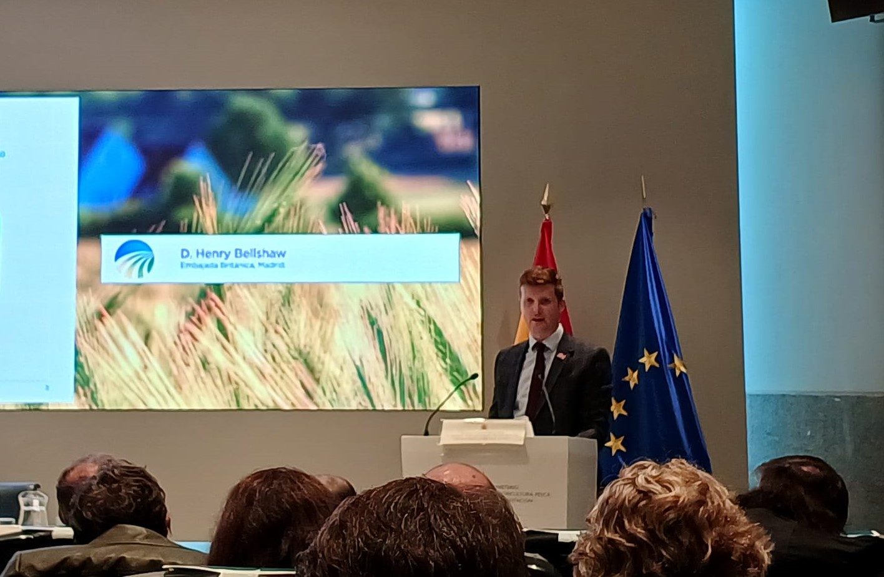
Foto 11. Presentación de Henry Bellshaw, consejero de la embajada británica en Madrid.

A continuación, hubo un nuevo turno de preguntas en este bloque. Así, se plantearon cuestiones sobre la comparativa entre los futuros sistemas regulatorios y cómo estas nuevas normativas podrían afectar al mercado interior de Reino Unido y al comercio bilateral entre Reino Unido y la UE. Ana Judith Martín y Henry Bellshaw explicaron que las futuras regulaciones, aunque con enfoques diferentes, tienen en común la exclusión de determinados productos NTG de la normativa de OMG. Así, Reino Unido ha publicado ya varios documentos guías permitir a los operadores identificar las modificaciones equivalentes a las de mejora convencional y la propuesta de la Comisión se basa en la inclusión de una definición y unos criterios para identificar estas modificaciones. Se subrayó el contacto permanente entre ambos países para el seguimiento de la normativa.
Otra de las preguntas se refirió a la intervención de las autoridades nacionales en la verificación de las NTG-1 y Ana Judith Martín aclaró que además de tramitar las solicitudes que reciban, también podrán presentar objeciones razonadas si la solicitud la recibe otro Estado Miembro. Por último, en respuesta a otra pregunta, subrayó que la revisión de la normativa para los animales no se ha iniciado.
Para cerrar la jornada, tuvo lugar la última sección, una mesa redonda compuesta por cuatro agentes del sector agroalimentario: Antonio Villaroel, Director General de Asociación Nacional de Obtentores (ANOVE); Juan Ignacio Senovilla, Presidente de la Alianza por una Agricultura Sostenible (ALAS); José Luis Rey, Presidente de la Comisión de Materias Primas de la Confederación Española de Fabricantes de Alimentos compuestos para animales (CESFAC); y Felipe Medina Secretario General Técnico de Asociación Española de Distribuidores, Autoservicios y Supermercados ASEDAS.
José Antonio Sobrino Maté, como moderador, introdujo como tema a debatir el impacto que pueden tener los productos obtenidos por nuevas técnicas genómicas en cada uno de los eslabones de la cadena agroalimentaria a los que pertenecen los participantes de la mesa redonda. José Luis Rey se centró en los problemas de disponibilidad y acceso de materias primas para el sector de la alimentación animal derivados de la incertidumbre regulatoria, con su consiguiente impacto económico.
Juan Ignacio Senovilla destacó cómo las tecnologías han permitido mejorar los rendimientos productivos del sector agrario y mostró su preocupación por la tardanza de las instituciones en alcanzar un acuerdo sobre la nueva legislación. Por su parte, Felipe Medina describió a las nuevas técnicas genómicas como una “revolución” para el consumo alimentario. Antonio Villaroel destacó la importancia de trabajar para informar a los que toman las decisiones y a los líderes de opinión. Además, señaló la seguridad, precisión y rapidez que aportan este tipo de técnicas.
Después, José Antonio Sobrino Maté preguntó a José Luis Rey sobre su valoración a la propuesta regulatoria de la Unión Europea para el comercio internacional de mercancías, que respondió que se trata de una solución “muy delicada”, puesto que cuando hay diferencias regulatorias entre países, esto afecta a los acuerdos comerciales y disponibilidad de materias primas a precios adecuados. Antonio Villaroel también señaló las dificultades de poner en práctica los requisitos aplicables a los OMG a productos obtenidos por NTG procedentes de terceros países. Posteriormente, José Antonio Sobrino Maté preguntó por cuál podría ser la percepción de los consumidores de estos productos, y Felipe Medina contestó que, habida cuenta de sus características, el interés por su parte podría ser altísimo, pero para una mayor aceptación la introducción de esta “revolución tecnológica” debe estar bien organizada. Considera que la parte más disruptiva es que las cadenas de supermercados puedan llegar a competir para conseguir la diferenciación de sus productos, para ser la primera del mercado; algo que puede provocar una competencia “muy bonita” que podría poner al sector agroalimentario a la vanguardia. También consideró que es necesario hacer un esfuerzo previo de comunicación externa e interna.
La siguiente cuestión fue para Juan Ignacio Senovilla y cómo valoraría el potencial de las plantas NTG en España y en otros países mediterráneos. Su respuesta se centró en poner en valor la opinión del sector científico y subrayar su potencial para facilitar la adaptación de los cultivos a los efectos del cambio climático, animando también a que se articulasen ayudas, ya que España sería “el laboratorio del cambio climático” para Europa. A continuación, José Antonio Sobrino Maté preguntó sobre los requisitos adicionales que se valora aplicar a los productos de categoría 1, concretamente en materia de etiquetado y trazabilidad. Juan Ignacio Senovilla, apostó por la simplificación y la naturalidad en la información sobre estos productos, creando procedimientos sencillos para productores y consumidores. José Luis Rey, señaló que, aunque no se conocen los costes con exactitud, sería preocupante el impacto económico derivado de la necesaria segregación de las cadenas de producción NTG-1 y convencionales, considerando, además, que no se conoce la existencia de tecnologías que permitan diferenciar una planta NTG de otra resultante de mejora convencional durante los controles, por ejemplo, en aduana.
Finalmente, se plantearon dos últimas cuestiones. La primera, sobre si el consumidor es conocedor de todos los procesos tecnológicos implicados en la producción alimento, incluyendo la mejora vegetal a lo que Felipe Medina respondió de forma negativa, insistiendo en que hay que comunicarse con el consumidor de forma sencilla para darle confianza y convencerle de que va a comprar un producto mejor del que podía adquirir antes. La segunda pregunta, se centró en los derechos de propiedad intelectual aplicables a estas plantas y sus productos derivados Antonio Villaroel explicó que estas plantas pueden protegerse por patentes si se cumplen los requisitos que establece la normativa en este ámbito. Además, defendió que las patentes son el mayor indicador del progreso, aunque necesitan adaptaciones como la transparencia o mecanismos para que haya licencias accesibles para el conjunto del sector.
Como conclusión del debate en esta mesa redonda, se solicitó a todos sus miembros que trasladasen un mensaje a las instituciones europeas que están negociando la regulación sobre las nuevas técnicas genómicas.
José Luis Rey pidió que la Unión Europea se planteara cambiar el mapa agrícola y ser lo más autosuficientes posibles. Juan Ignacio Senovilla insistió en soluciones rápidas para no perder “el tren” de la innovación en Europa. Por su parte Antonio Villaroel resaltó que sería una irresponsabilidad histórica prescindir de estas tecnologías, y señaló la importancia de la comunicación y la pedagogía. Para finalizar, Felipe Medina pidió esfuerzo y dedicación en las semanas que quedan de negociación, y tener una visión a largo plazo con respecto a las decisiones que se tomen.
En el posterior turno de preguntas, Juan Ignacio Senovilla invitó a los presentes al salón de agricultura y ganadería organizado por ALAS el próximo mes noviembre.
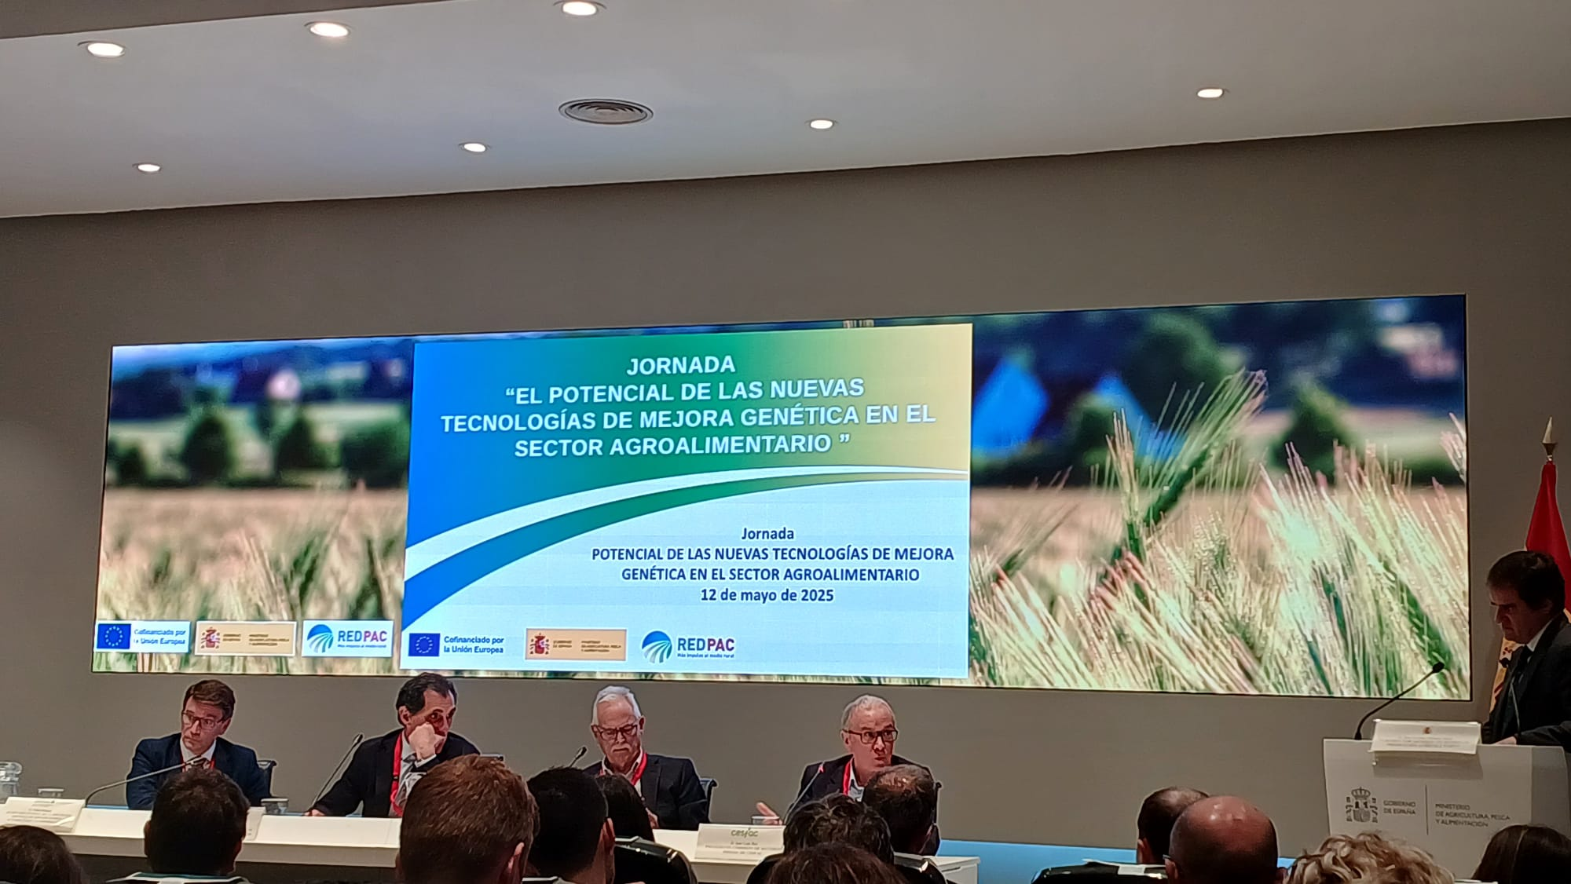
Foto 12. Mesa redonda formada por Felipe Medina, Secretario General Técnico de ASEDAS; Antonio Villaroel, Director General de ANOVE; Juan Ignacio Senovilla, Presidente de ALAS; y José Luis Rey, Presidente de la Comisión de Materias Primas de CESFAC.
Por último, Elena Busutil Fernández, Directora general de Producciones y Mercados Agrarios, clausuró la jornada agradeciendo la asistencia tanto presencial como online y a la Red PAC, encargada de la organización. Expresó su gratitud a todos los ponentes, destacó el enorme interés de este tema para el MAPA, y realizó un breve resumen de los contenidos expuestos durante la mañana. Hizo hincapié en el objetivo de este evento de proporcionar información desde el rigor científico, proporcionando elementos de juicio para que cada uno pueda tomar sus propias decisiones. Animó a todos los presentes a seguir intercambiando información y difundir lo aprendido y crear sinergias entre todas las partes interesadas para que estas tecnologías puedan utilizarse en España, en beneficio de toda la cadena alimentaria.

REFLEXIONES FINALES

El Ministro de Agricultura, Pesca y Alimentación ha resaltado el liderazgo de España en las iniciativas para mejorar el conocimiento y el diálogo entre las partes interesadas; así como para reforzar el asesoramiento científico sobre las nuevas técnicas genómicas (NTG) y su potencial para la sosteniblidad del sector agro-alimentario.
Esta jornada ha servido como punto de encuentro de miembros de la comunidad científica, del sector agroalimentario, administraciones y organismos responsables de la toma de decisiones.
Ha dado a conocer un proyecto pionero de asesoramiento científico para la toma de decisiones y divulgación sobre las NGT en la Unión Europea, como es el proyecto nGenia, entre el Centro de Investigación en Agrigenómica (CRAG) y el Ministerio de Agricultura, Pesca y Alimentación (MAPA).
Se han generado nuevas herramientas de conocimiento y divulgación sobre estas tecnologías, tanto a través de la descripción de sus características generales; como mediante la exposición de ejemplos de desarrollos tecnológicos con los que trabajan centros de investigación nacionales.
Se han abordado de manera participativa las oportunidades, retos y desafíos de la utlización de estas tecnologías. En primer lugar, considernado el impacto de los requisitos regulatorios y, en segundo lugar, a través de la visión de varios agentes de la cadena alimentaria.
Se ha concluido sobre la importancia de una contar con una legislación adaptada al progreso científico y tecnológico, y herramientas, como esta jornada, que permitan seguir difundiendo información veraz, basada en criterios científicos.




Unidad de Gestión de la Red PAC
redpac@mapa.es
Pº Infanta Isabel, 1
28014 Madrid

